**Конспект открытого игрового логопедического занятия по формированию и развитию лексико-грамматических средств языка в подготовительной к школе группе для детей с ТНР на тему: «Дикие животные наших лесов ».**

Подготовила: учитель-логопед МБДОУ № 156 Малых Екатерина Викторовна

**Цель: 1.Уточнение и систематизация знаний детей о диких животных.**

**2.Совершенствование словообразовательных навыков.**

**Задачи:**

**Коррекционно-образовательные:**

- расширять и активизировать словарь детей по теме «Дикие животные»;

- обеспечить воспроизведение детьми сложных слов образованных способом сложения;

- совершенствовать навыки звуко-слогового анализа и синтеза слов через соотнесение слова со схемой и подбор слов к схемам;

- обеспечить применение на практике навыка приставочного и суффиксального способа словообразования при работе с притяжательными прилагательными и именами существительными с различными значениями;

- добиться автоматизации и дифференциации сонорных и шипящих звуков в спонтанной речи детей.

**Коррекционно-развивающи**е:

- обеспечить развитие зрительного и слухового внимания и памяти детей;

- обеспечивать развитие связной речи детей ч/з составление описательных рассказов о диких животных;

- обеспечивать развитие общей и мелкой моторики пальцев рук

- обеспечить развитие мышления детей на материале описательных загадок

**Коррекционно-воспитательные** :

- пробудить в детях усидчивость и старание;

- создать условия для продуктивного взаимодействия детей друг с другом;

- вызвать желание общаться в доброжелательной и уважительной форме;

- способствовать формированию гуманного, бережного, заботливого отношения к окружающему миру, к диким животным наших лесов

.

**Оборудование и материалы:**

* предметные и силуэтные (для штриховки) картинки с изображением лесных зверей
* картинки лесных зверей;
* магнитная доска
* картинки для дидактической  игры "Чьи это следы?"
* картинки для игры "Составь новое слово"
* простые карандаши на каждого ребенка
* карточки со звуковыми схемами слов
* мяч
* корзинка с гостинцами
* декорации леса (мусор, костер, деревья, пеньки, кусты)
* музыка
* презентация на интерактивной доске
* костюм лесовичка

**Предварительная работа:**

1. Рассматривание иллюстраций о животных
2. Беседа о бережном отношении к природе и животным нашего края
3. Изготовление лепбука по теме: «Дикие животные»
4. Разучивание стихотворений, пословиц, поговорок о диких животных
5. Чтение художественной литературы по теме: «Дикие животные»
6. Разучивание танца «Лесная полька»

**Ход занятия .**

1. **Организационный момент.**

*(Дети под музыку заходят в зал.)*

*Логопед:*

-   Ребята, давайте встанем в круг и поздороваемся друг с другом.

(Игра на общение)

Станем рядышком, по кругу,  
Скажем «Здравствуйте!» друг другу.  
Нам здороваться ни лень:  
Всем «Привет!» и «Добрый день!»;  
Если каждый улыбнётся —   
Утро доброе начнётся.  
— ДОБРОЕ УТРО!!!

(Дети садятся на стульчики.)

*Логопед:*

*- .*Сегодня на занятии нам предстоит выполнить много различных заданий. Чтобы успешно с ними справиться, нам надо как следует подготовиться.

(упражнение для развития внимания, памяти, мышления, речи).

*Логопед:*

*-* Чтобы на занятии слышать все внимательно, надо делать массаж ушей старательно.

Улыбнулись.

Взяли наши ушки,

Тянем до макушки,                *(Тянуть указательным и большим*

Тянем их старательно,         *пальцем верхние края ушей вверх)*

Слушаем внимательно.

Тянем, тянем наши ушки,

Но уже не до макушки,         *(Тянуть боковые края ушей в стороны)*

Тянем ушки в стороны,

Чтобы все запомнить здорово.

Тянем наши ушки снова,         *(Мочки ушей – вниз)*

Четко произносим каждое слово.

**Речевая гимнастика.**

*(Дети за логопедом произносят чистоговорки)*

Су-су-су – мы увидели лису

Жа-жа-жа – есть иголки у ежа.

Ла-ла-ла – в лесу белка жила.

Ся-ся-ся – в чаще видели лося.

Олк-олк-олк – в логове зимует волк.

Сы-сы-сы – скачет зайка от лисы.

Ведь-ведь-ведь – спит зимой медведь.

*Логопед.* - Молодцы! Мы хорошо размялись, и я думаю, теперь мы смело можем начинать наше занятие.

1. **Сообщение темы занятия.**

*(В зал забегает ребенок в костюме лесовичка)*

*Лесовичок взволнованно:*

- Беда! Беда!

*Логопед:*

*-* Здравствуй, лесовичок! Ты чего такой взволнованный?

*Лесовичок :*

- Здравствуйте ребята! Вы уж не сердитесь, что я вот так к вамворвался! Да дело очень срочное!

*Логопед:*

*-* Что же произошло?

*Лесовичок:*

- Давненько в нашем лесу беспорядки происходят. То люди мусор за собой не уберут, то гнезда да норы разоряют, то ягоды да грибы топчут, а то и вовсе костер разведут, а после, потушить, как полагается, забудут. А страдают от этого беспорядка – лесные жители. Медведи по полям скачут, любого шороха боятся, зайцы на луну воют, а волки на всю зиму в спячку собираются!

*Логопед:*

*-* Ух, не порядок у вас там!

*Лесовичок*:

- Ой не справится мне одному!

*Логопед:*

- Ну, что ребята поможем лесовичку? Наведем в лесу порядок?

*Дети:*

*-*Поможем!!!

*(Лесовичок благодарит детей и убегает)*

*Логопед. -* Дети, вы наверное догадались, о ком мы сегодня будем говорить на занятии.

*(Ответы детей.)*

*Логопед*:

- Правильно, о диких животных наших лесов. Но прежде чем мы в путь отправимся, я бы хотела узнать, а хорошо ли вы знаете жителей леса? По силам ли нам будет лесовичку помочь?

*(Логопед обращает внимание детей на интерактивную доску).*

*Логопед:*

- Я предлагаю вам  отгадать загадки о лесных жителях.

Летом бродит без дороги,

Между сосен и берез,

А зимой он спит в берлоге,

От мороза прячет нос. *(Медведь)*

*(Логопед показывает презентацию о каждом животном на интерактивной доске, дети рассказывают, что они знают о этом животном и о его подготовке к зиме. Логопед - дополняет ответы детей новыми фактами из жизни животных.)*

МЕДВЕДЬ — осенью отъедается, толстеет. Он подыскивает место для берлоги, где будет спать всю зиму. Медведь — хищник, один из самых опасных зверей наших лесов.

Зверька узнаем мы с тобой

По двум таким приметам:

Он в шубе серенькой зимой,

А в рыжей шубке – летом.  *(Белка)*

БЕЛКА — запасает корм на зиму (грибы, орехи) и прячет в дупле. А ещё она меняет окраску, линяет, из рыжей превращается в серую. Так ей легче прятаться среди деревьев.

Зимой – беленький.

Летом – серенький.

Никого не обижает,

А сам всех боит*(Заяц)*

ЗАЯЦ — тоже линяет перед приходом зимы. Шерсть из серой превращается в белую. Так зайцу легче прятаться от лисы и волка. Заяц убежище не готовит. Бегает по лесу в поисках травы повкуснее — ведь зимой придётся питаться только корой и ветками деревьев.

Кто зимой холодной

Бродит серый, злой, голодный.  *(Волк)*

ВОЛК — сильный и выносливый хищник. У этого зверя острое зрение и прекрасный слух, он очень вынослив: может бежать без остановки много часов, несколько дней может обходиться без еды.

Не чистюля, не гурман –

любит жёлуди ... (*Кабан*).

КАБАН – животное внушительных размеров, длина его – 1,5 метра, вес – 150–200 килограммов. У взрослых самцов-кабанов вырастают устрашающие клыки, опасные для любого зверя. Кабаны довольно быстро бегают, причем хорошо передвигаются даже по густым зарослям. Тело у них имеет обтекаемую форму, покрыто жесткой щетиной, которая не цепляется даже за корявые ветки. Кабаны хорошо плавают, могут передвигаться по болоту и лазать по склонам.

Хитрая плутовка,

Рыжая головка,

Пушистый хвост – краса!

А зовут ее *… (Лиса)*

ЛИСА — устраивает своё жилище в старых норах других животных. Считают, что лисы охотятся в основном на зайцев. Это не так. Лисе очень трудно догнать зайца, а вот мышей она ловит очень проворно. Этим лисы приносят большую пользу.

Трав копытами касаясь

Ходит по лесу красавец.

Ходит смело и легко

Рога раскинув широко. *(Лось)*

ЛОСЬ — мирное и неопасное животное. Зимой он питается тонкими ветками и корой деревьев. Ростом он выше человека. Несмотря на свои размеры, двигается он легко и бесшумно*.*

*Логопед*:

- Какие вы молодцы! И загадки знаете, и жители лесные вам хорошо знакомы. С вами, смело, можно в путь отправляться.

*Логопед с детьми отправляются по тропинке в лес. ( звучит музыка леса) Идут и видят следы животных.*

**Д/и « Чьи следы?»**

*Логопед:*

- Ой, ребята, следы кто-то оставил. Как же их много! И все они такие разные! И кто же здесь петлял? А вы, ребята, сможете зверя по следам определить? Сейчас мы это проверим!  *(Логопед раздает детям карточки с животными и их следами. Дети должны найти парную картинку к своей у другого ребенка и образовать с ним пару (взять его за руку)*

*Логопед:* - А теперь - не зевай

Где чей след угадай? *( Дети играют под музыку из м/ф Маша и медведь « Про следы»)*

*Логопед: -* Молодцы, ориентируясь по следам, мы точно с вами не заблудимся, да и животным теперь на много легче путь к своему домику отыскать. Отправляемся дальше!

1. **Употребление сложных прилагательных**

*Логопед:*

*-* И снова препятствие - непотушенный костер. Как вы думаете – это опасно? Угрожает ли огонь животным? Что же мы должны сделать?

*Дети:* - Потушить его!

*Логопед: -* А если воды поблизости нет?

*Дети:* - Засыпать землей! ( Дети и логопед накрывают костер коричневой тканью).

*Логопед:*

- Ребята, а это еще не всё! Зверей очень интересует - какие они? *( Логопед под пнём находит мяч*)

Дальше пройдем, если вы вместе назовете сложные слова.( Игра с мячом)

Если у лисы лапы тонкие, то она – тонколапая.

У зайца уши длинные, то он какой? - (*длинноухий)*

У белки рыжий хвост, то она какая? – (*рыжехвостая)*

У медведя короткий хвост, то он какой *–( короткохвостый)*

У ежа острый нос, то он какой? – (*остроносый)*

У зайца косые глаза, то он какой? –( *косоглазый)*

У лося длинные ноги, то он какой? – (*длинноногий)*

*Логопед: -* Справились!А знаете ли вы, что?

**4. Образование существительных с суффиксом -ищ**

*(Логопед показывает картинки с животными. Дети, опираясь, на наглядный материал, дают ответы по образцу)*

У волчицы усы, у волка – усищи, а у волчонка – усики,

У медведицы лапы, у…

У зайчихи уши…

У лисицы хвост…

у лосихи рога…

у ежихи когти…

у волчицы зубы…

Молодцы!

**5. Физкультминутка**

*Логопед:*

-Устали? Путь – длинный, задания сложные! Я думаю, пришло время нам немножко размяться. Вставайте в кружочек и повторяйте за мной.

У нас славная осанка, мы свели лопатки.

Мы походим на носках, а потом на пятках.

Пойдем мягко, как лисята, и как мишка косолапый.

И как заинька-трусишка, и как серый волк-волчишка.

Вот свернулся ёж в клубок, потому что он продрог.

Лучик ёжика коснулся. Ёжик сладко потянулся.

*(Дети под музыку идут по кругу, имитируя повадки зверей).*

**6.** **Разгадывание ребусов. Звуко-буквенный анализ слов.**

*Логопед.* - Отправляемся дальше. Вот и новое задание.

**Д/и « Какие животные спрятались?»**

*(На магнитной доске ребусы. Детям нужно угадать слова по первым буквам картинок. После того, как слова угаданы нужно подобрать схему к каждому слову.)*

Слова: лиса, волк, кабан, ёж

*(Логопед и дети подходят к полянке на которой очень много мусора)*

*Логопед*:

- Как же здесь грязно! Что же нам теперь делать? Мусор преграждает нам путь. А мы - очень спешим!

*Дети:* - Давайте мусор соберём!

*Логопед:*

*-* А давайте устроим соревнование - кто быстрее полянку от мусора очистит. *(Дети делятся на две команды, логопед выдает им по мусорному пакету, на счет три – дети под музыку начинают убирать свою полянку. Убрав мусор, дети находят конверты)*

*Логопед:*

- Ребята в конверте «Хитрые вопросы».

– Отгадайте у кого больше лап – у зайца или белки?

- Сколько у двух белок ушей, хвостов, лап?

- Кого (чего) больше – зайцев или заячьих ушей?

- Как же в лесу теперь чисто и дышится легко! Даже плясать охота!

*(Дети исполняют танец «Лесная полька»)*

**7. Развитие мелкой моторики.**

*Логопед:* -Вот, мы уже почти и дошли. (*Подходят к столам*) Посмотрите на силуэтные изображения лесных животных на листочках, лежащих у вас на столах. Я предлагаю вам заштриховать карандашом силуэты зверей. Но чтобы ваши пальцы лучше вас слушались, давайте погреем их.

***Пальчиковая гимнастика***

Бурый мишенька зимой (сжимают и разжимают пальцы)

Крепко спал в берлоге. (кладут руки под щеку)

Весною он проснулся, (тянут руки вверх)

Зевнул и потянулся: (зевают и потягиваются)

-здравствуй, рыжая лисичка! (загибают поочередно пальцы)

-здравствуй, белочка-сестричка!

-здравствуй, серенький волчонок!

-здравствуй, беленький зайчонок!

-и колючий брат-ежонок.

*(Дети выполняют штриховку)*

*Логопед*.- Молодцы! И последнее задание вам оказалось по силам. Вы отлично справились со всеми заданиями.

**8. Итог занятия. Рефлексия.**

*Логопед*: *-* А сейчас, ребята, давайте вспомним о каких животных мы сегодня говорили и послушаем стихотворение, в которых говорится о том, как лесные звери зимуют. *(Дети читают стихи)*.

Спать зимой ложатся

Ежик и барсук.

В дереве трухлявом

Спит усатый жук.

Спит медведь в берлоге,

Спит в норе сурок.

Ну а зайка белый

Спать зимой не лег.

Не зарылся в листья,

Не залез в нору –

Бегает по лесу

Да грызет кору.

                К.Робик.

*Логопед:-*Помогли вы старичку-лесовичку, лес в порядок привели и с животными теперь все ясно. Что же ребята нужно делать, чтоб до такого не довести в следующий раз? (*Ответы детей*).

— Скажите, что больше вам понравилось?

- Что было трудно?

*(Ответы детей)*

-Ой, а тут для вас еще что-то есть *(логопед достаёт из-за кустов корзинку с гостинцами*) Это вам лесовичок вместе с лесными жителями в благодарность отправили свои гостинцы. Спасибо вам!

- А сейчас я предлагаю вам вернуться в группу и попить чай.

*(Дети под музыку « Дорогою добра» уходят в группу).*

**Наглядный материал к занятию:**

Д/игра «Чьи следы?»

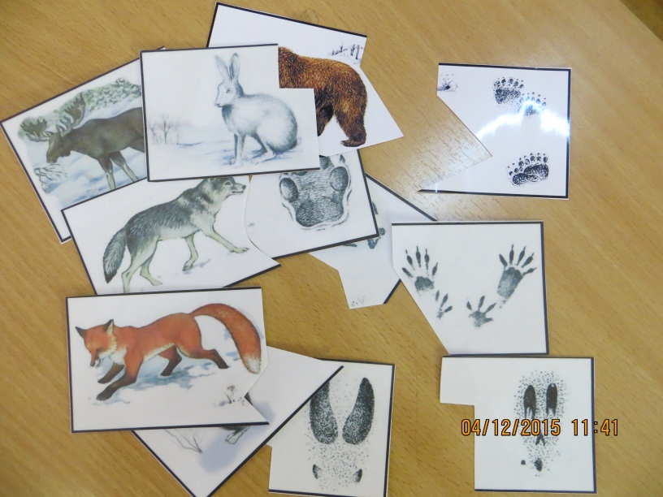

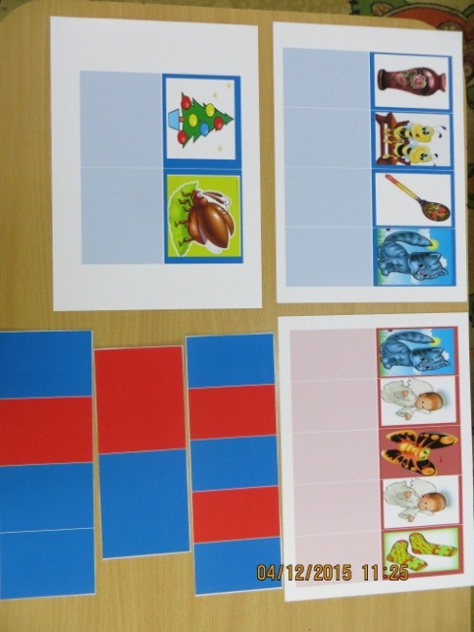Д/игра «Какие животные спрятались?» Подбор схем к словам.

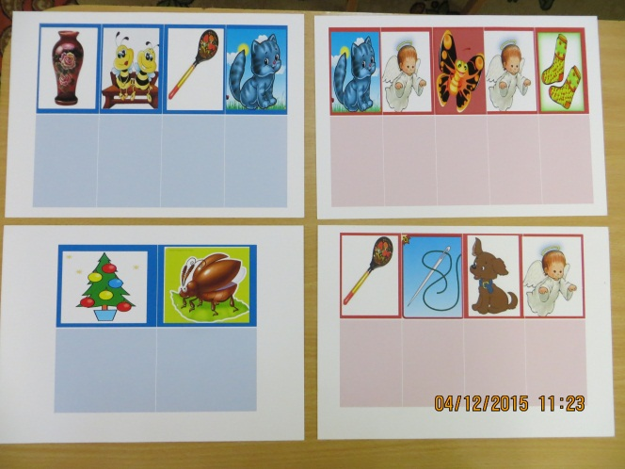

Изготовление Лепбука «Дикие животные»

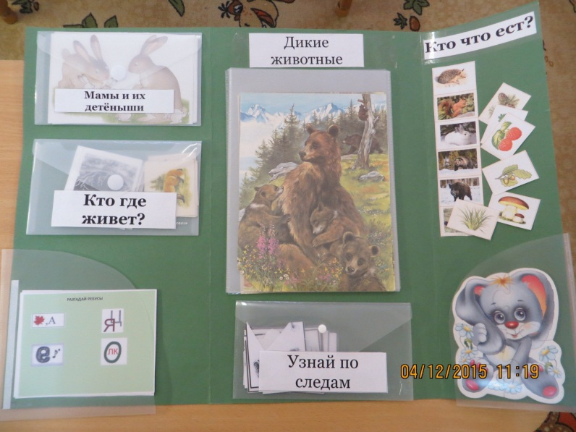

Штриховка.

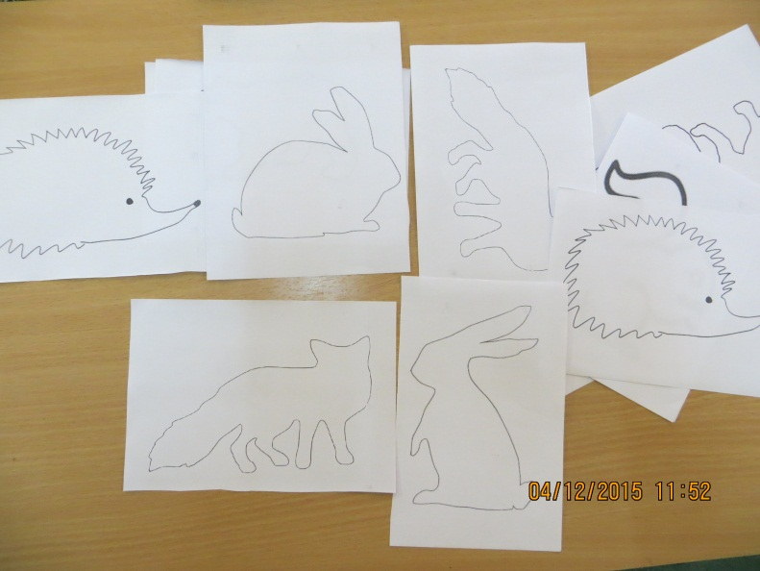

Предметные картинки.

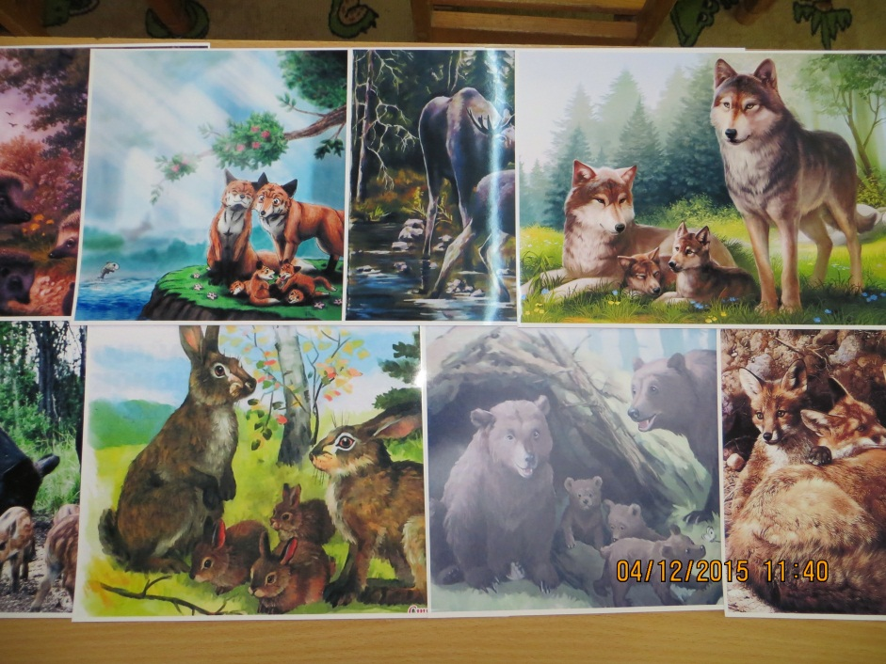

Декорации леса к занятию.

